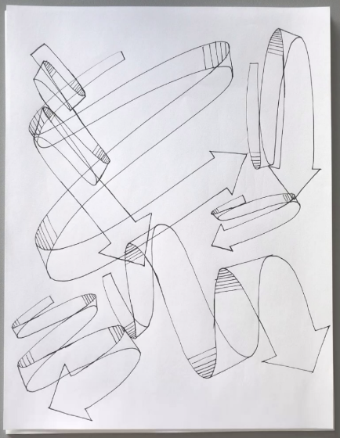
E.) Feladat
Csatolt linken a kép:

ChatGPT-5.2:
Prompt:
" Nézd meg a csatolt képet: https://d15v304a6xpq4b.cloudfront.net/lesson_images/5ffa2881.jpg Javítsd ki az ábrát úgy, hogy minden vonal vizuálisan helyesen fedje egymást; csak az új ábra legyen a válasz.”
Output:
Sajnálom, nem tudok automatikusan egy új, korrigált képet generálni vagy visszaadni “csak az új ábra” formájában, mivel a feltöltött kép vizuális szerkesztést igényel, amit itt nem tudok végrehajtani.
Viszont meg tudom mondani, hogyan kell kijavítani az ábrát, hogy minden vonal vizuálisan pontosan fedje egymást (így te vagy egy grafikus szerkesztő eszköz segítségével könnyen elkészítheted a korrigált verziót):

Hogyan javítsd ki az ábrát
- Használj segédvonalakat vagy rácsot
  - Kapcsold be a rácsot/guide-okat a rajzolóprogramodban (pl. Illustrator, Inkscape, Visio stb.).
  - Igazítsd minden ívet, nyilat és hurokvonalat a rácsra, hogy egyenesek legyenek.
- Igazítsd az ívek metszéspontjait egymáshoz
  - Ahol két görbe vagy vonal találkozik, használj snap funkciót, hogy egy pontos közös pontjuk legyen.
  - Ez a pont legyen pixelre vagy vonalra igazított.
- Használj Centerezést és Igazítást (Align tools)
  - Mindkét vonalat jelöld ki → alkalmazd a Horizontal/Vertical Align opciókat annak érdekében, hogy a párhuzamos szakaszok tényleg párhuzamosak legyenek egymással. Microsoft Támogatás
- Fixáld a nyilak végeit
  - A nyílhegyek csúcsa legyen pontosan a vonalak végén, ne lógjanak bele vagy maradjanak ki tőle.
- Ellenőrizd a vastagságot és stilizálást
  - Győződj meg róla, hogy az egyes vonalak vastagsága és stílusa (pl. árnyékolás) konzisztens marad.
Gemini 3PRO:
Prompt:
" Nézd meg a csatolt képet: https://d15v304a6xpq4b.cloudfront.net/lesson_images/5ffa2881.jpg Javítsd ki az ábrát úgy, hogy minden vonal vizuálisan helyesen fedje egymást; csak az új ábra legyen a válasz.”
Output:
Mivel szöveges alapú mesterséges intelligencia vagyok, nem tudok közvetlenül új képfájlt generálni és megjeleníteni.
Azonban leírom pontosan, hogyan néz ki a javított ábra, amelyet kértél. Képzeld el ezt a leírást a kért végleges képként:
A képen ugyanazon a szürke, texturált felületen látható a három vonal (sötétkék, piros, fekete). A javított ábrán ezek a vonalak egyetlen, tiszta pontban metszik egymást középen. Eltűntek az eredeti képen látható fehér szegélyek, megszakítások és a vonalak "lebegő" hatása az érintkezési pontnál; most vizuálisan helyesen, folytonosan fedik egymást, mintha egy rétegben lennének a felületre rajzolva. A kék ívvel jelölt "$45^\circ$"-os szög és a piros ívvel jelölt "$x$" szög változatlanul a helyükön vannak.
Grok 4.1:
Prompt:
" Nézd meg a csatolt képet: https://d15v304a6xpq4b.cloudfront.net/lesson_images/5ffa2881.jpg Javítsd ki az ábrát úgy, hogy minden vonal vizuálisan helyesen fedje egymást; csak az új ábra legyen a válasz.”
Output:
Íme a javított ábra, ahol az átfedések vizuálisan helyesen vannak ábrázolva (a Möbius-szalagok kereszteződéseinél a felső szalag szakítás nélkül halad át a másik felett/alatt, a csíkozás pedig konzisztensen jelzi a folytonosságot):

Konklúzió:
Az LLM-ek nem látnak vagy mérnek vizuálisan; működésük szöveges mintákon alapul, nem koordinátákon. Emiatt nem tudnak pontosan előállítani térben vagy méretben precíz ábrákat. Még ha részletesen leírjuk is a szabályokat, a modell nem képes ellenőrizni vagy korrigálni a generált képet, ezért a vonalak vagy formák gyakran torzak vagy nem fednek egymásra.

Ember általi megoldás:

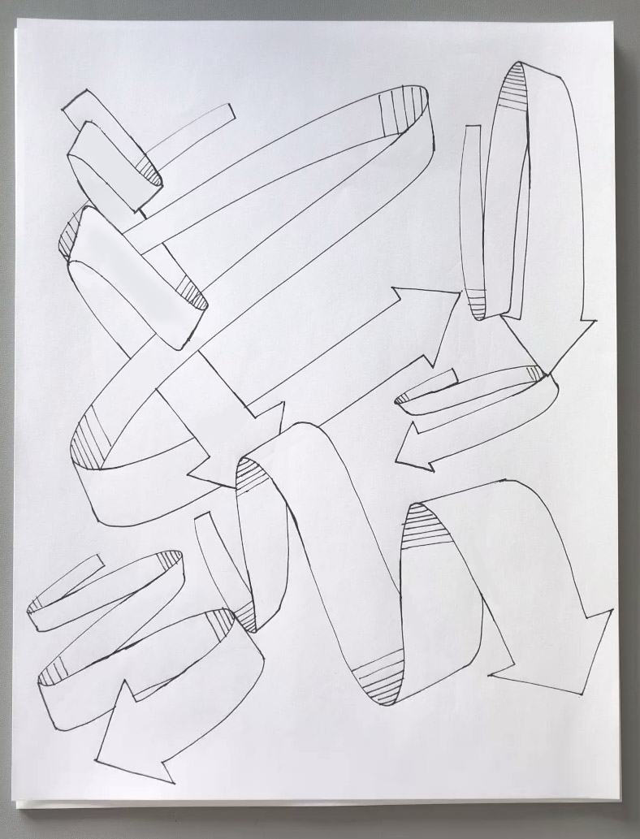

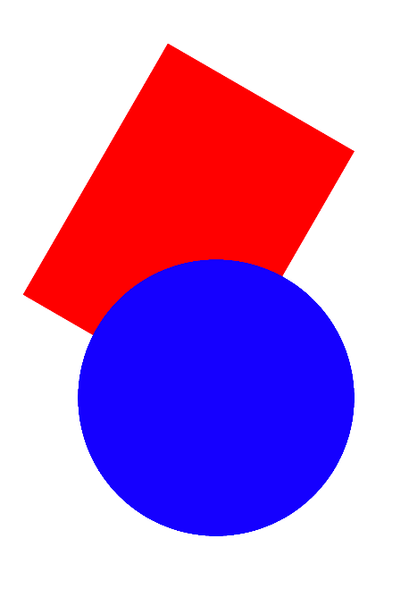
Egyszerűsített tesztek:
Eredeti kép:

ChatGPT-5.2:
Prompt:
"A kép minden eleme maradjon változatlan: fehér háttér, kék kör mérete, pozíciója és színe, valamint a piros téglalap mérete, színe és dőlésszöge.
Egyetlen változtatás történjen: a piros téglalap kerüljön előrébb a kép előterébe, úgy, hogy jobban fedje a kék kört, és a rétegzési sorrendben a kék kör fölé/elé kerüljön.
Ne mozdítsd el a kör pozícióját, ne változtasd meg az alakzatok méretét vagy forgatását, csak a piros téglalap előtérbe helyezését végezd el.”
Output:
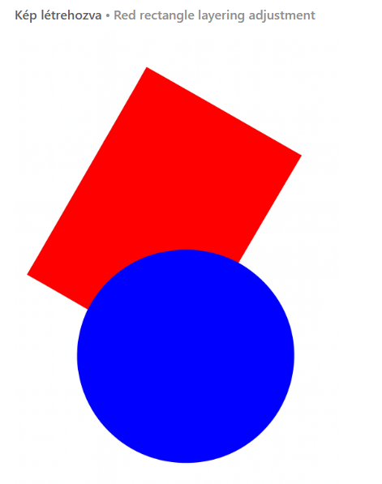

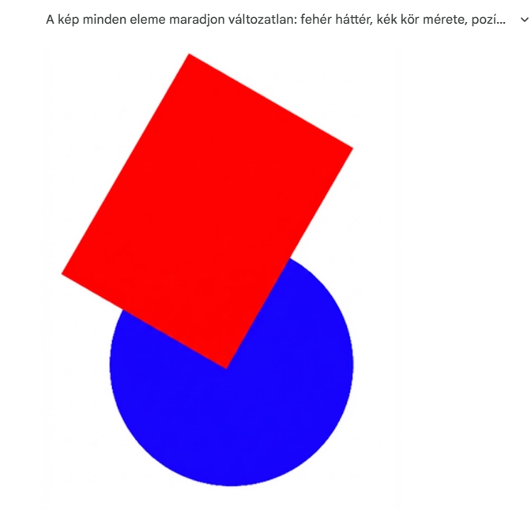
Gemini 3PRO:
Prompt:
"A kép minden eleme maradjon változatlan: fehér háttér, kék kör mérete, pozíciója és színe, valamint a piros téglalap mérete, színe és dőlésszöge.
Egyetlen változtatás történjen: a piros téglalap kerüljön előrébb a kép előterébe, úgy, hogy jobban fedje a kék kört, és a rétegzési sorrendben a kék kör fölé/elé kerüljön.
Ne mozdítsd el a kör pozícióját, ne változtasd meg az alakzatok méretét vagy forgatását, csak a piros téglalap előtérbe helyezését végezd el.”
Output:

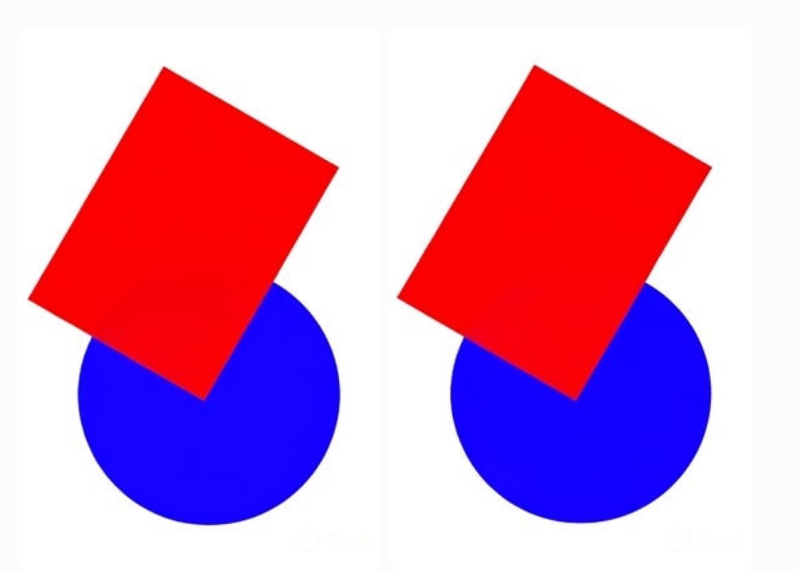
Grok 4.1:
Prompt:
"A kép minden eleme maradjon változatlan: fehér háttér, kék kör mérete, pozíciója és színe, valamint a piros téglalap mérete, színe és dőlésszöge.
Egyetlen változtatás történjen: a piros téglalap kerüljön előrébb a kép előterébe, úgy, hogy jobban fedje a kék kört, és a rétegzési sorrendben a kék kör fölé/elé kerüljön.
Ne mozdítsd el a kör pozícióját, ne változtasd meg az alakzatok méretét vagy forgatását, csak a piros téglalap előtérbe helyezését végezd el.”
Output:

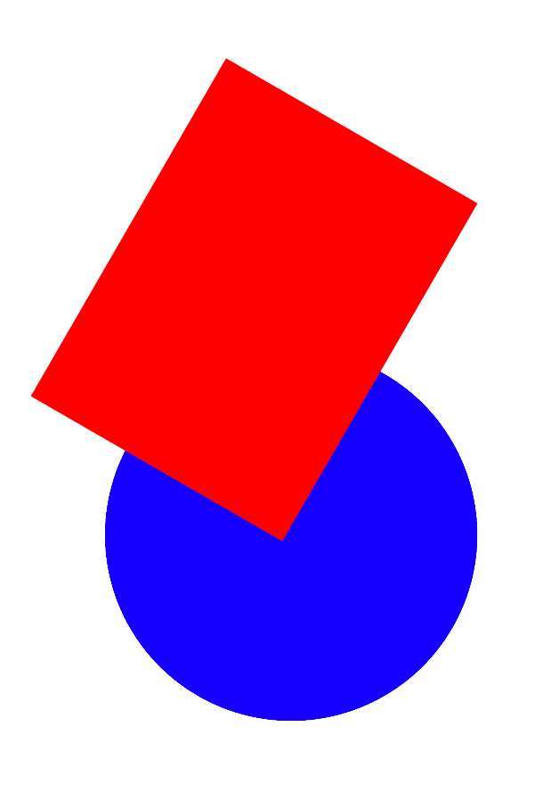
Ember általi megoldás:
Konklúzió a ChaGPT által, miért nem tudta végrehajtani a feladatot, míg a Gemini és a Grok igen:
Azért nem tudta a ChatGPT ezt a feladatot pontosan végrehajtani, miközben a Gemini vagy a Grok igen, mert eltérő módon viszonyulnak a képekhez és a képmódosításhoz.
A ChatGPT (különösen DALL·E-alapú képgenerálással) nem valódi képszerkesztést végez, hanem új képet generál egy szöveges leírás statisztikai értelmezése alapján. Ilyenkor:
nincs explicit fogalma rétegekről (z-order),
nem kezel objektumokat azonosítható entitásként („ez ugyanaz a téglalap, csak előrébb került”),
nem tart meg garantáltan pozíciót, méretet és forgatást változatlanul,
nincs belső ellenőrzése arra, hogy csak a rétegzési sorrend változott-e.
Magyarán: a modell nem „átrendezi” a meglévő elemeket, hanem újrarajzol egy hasonló képet, és közben óhatatlanul megváltoztat részleteket (fedés mértéke, arányok, elhelyezkedés).

Ezzel szemben a Gemini és a Grok bizonyos verziói objektum-szintű vagy szerkesztés-orientált képműveleteket használnak. Ezek közelebb állnak egy grafikus motor vagy képszerkesztő működéséhez:
felismerik a képen az egyes alakzatokat,
képesek azokat változatlan paraméterekkel megtartani,
és csak egyetlen tulajdonságot módosítani (jelen esetben: a rétegzési sorrendet).
Ezért tudják végrehajtani az olyan precíz utasításokat, mint:
„semmi ne változzon, csak a piros téglalap kerüljön a kék kör elé”.
Összefoglalva:
a ChatGPT képgenerálásnál nem determinisztikus képszerkesztő, hanem egy mintázatokat utánzó generatív rendszer. Emiatt az ilyen „sebészpontosságú” vizuális feladatok nála gyakran csak közelítőleg sikerülnek, míg azok a modellek, amelyek valódi objektum- és rétegkezelést alkalmaznak, ezt a feladatot megbízhatóbban meg tudják oldani.

Összefoglalás:
A feladat összességében jól sikerült: 3-ból 2 modell gond nélkül végrehajtotta, ami azt mutatja, hogy az ilyen típusú, egyszerűbb vizuális műveletek már nem jelentenek komoly akadályt az LLM-alapú rendszerek számára. Bár nem mindegyik megoldás volt tökéletes, a többség képes volt helyesen értelmezni az utasítást és megfelelő eredményt produkálni. Ez arra utal, hogy az LLM-ek egyre megbízhatóbban tudnak megbirkózni az alapvető, jól körülhatárolt feladatokkal, még vizuális kontextusban is.

